**学习主题：餐桌上的学问**

亲爱的同学们，健康的生活离不开一日三餐。我们的餐桌上有很多学问，让我们一起认真观察，大胆探究，从中获得新的发现。让我们一起探寻“餐桌上的学问”吧。

**任务一:** 运用学到的知识追根溯源，寻求问题的答案，把在餐桌上增长的学问进行分享。

**举例**：我研究了“大米从哪里来”的话题，还用流程图的方式整理信息，了解大米的生产过程，知道粮食来之不易，要爱惜。

**碾米**

**收割**

**插秧**

**育苗**

**田间管理**

同学们可以运用对比、列表、流程图、思维导图等多种方式进行梳理和分享。



**我的分享：**

**任务二:** 餐桌上的学问多，请你查阅资料、开展讨论，制定“我的一周健康食谱”。

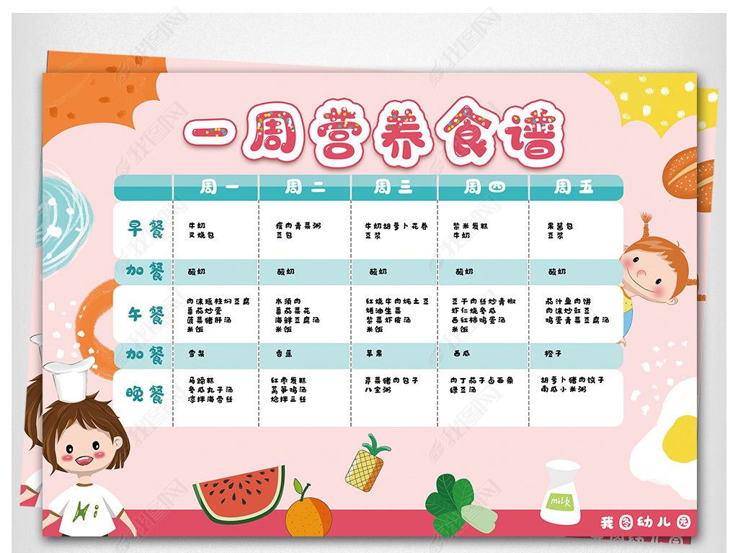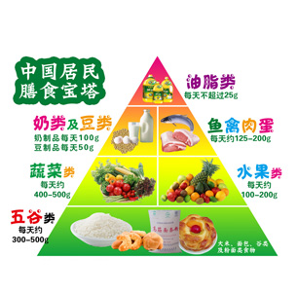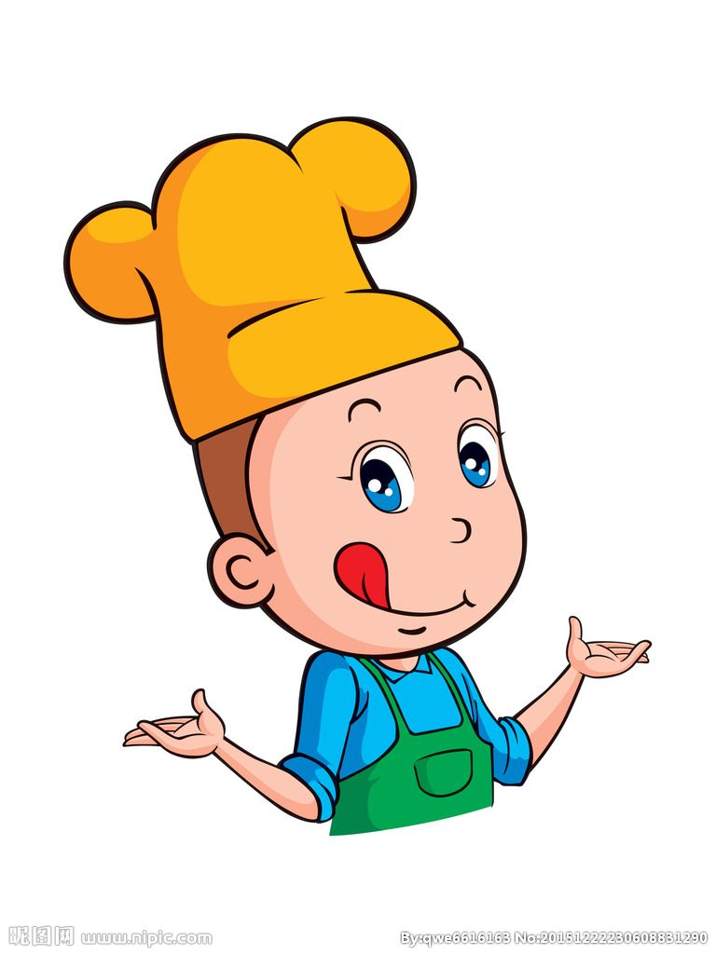

|  |  |  |  |  |  |
| --- | --- | --- | --- | --- | --- |
| **我的一周健康食谱** | | | | | |
|  | **周一** | **周二** | **周三** | **周四** | **周五** |
| **早 饭** |  |  |  |  |  |
| **午 饭** |  |  |  |  |  |
| **晚 饭** |  |  |  |  |  |

**任务三：**在家长的帮助下尝试制作一种美食丰富家庭餐桌，体会劳动的乐趣。可以记录下制作工序、食材名称、感受或者分享一张照片。

这是我做的一道菜



所需食材：

制作流程：

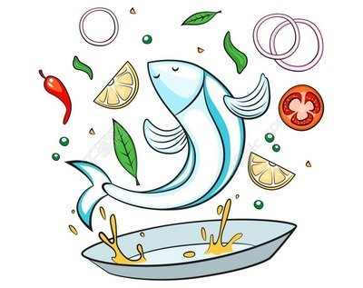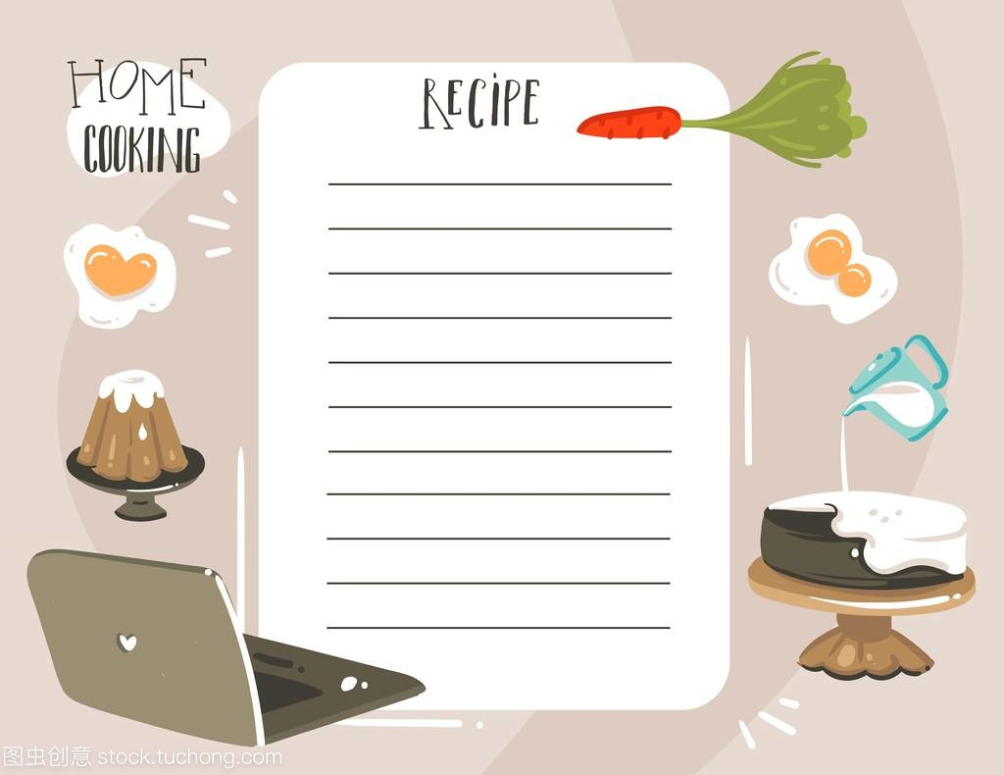

**记 录**

资源链接：

1.纪录片《舌尖上的中国》，可以了解中国的美食文化。



2.纪录片《中国粮的奇迹》，可以让你了解中国农业发展的奇迹。



3.在合适的时间可以去参观中国农业博物馆，一定会有更多的收获。

中国农业博物馆，1983年7月经国务院批准筹建，馆内保存着农业文物、标本、古籍和传统农具等各类藏品近5万件，其中文物2万余件，珍贵古籍图书3万余册。

